Приложение № 1
к постановлению министерства труда и социальной защиты населения Рязанской области
от 27 октября 2023 № 54

ПОЛОЖЕНИЕ
о сертификате «Семья 62»

1. Получателями сертификата «Семья 62» являются вступившие в брак на территории Рязанской области граждане Российской Федерации, имеющие регистрацию по месту жительства (пребывания) на территории Рязанской области.
2. Сертификат «Семья 62» гарантирует и обеспечивает:
1) медицинскую консультацию в ГБУ РО «Областной клинический перинатальный центр» для получения рекомендаций по обследованию репродуктивной системы в поликлинике по месту прикрепления пациента в рамках территориальной программы государственных гарантий бесплатного оказания гражданам медицинской помощи в Рязанской области по перечню согласно приложению к настоящему Положению;
2) социально-психологическое консультирование по вопросам внутрисемейных отношений в ГБУ РО «Комплексный центр социального обслуживания «Семья» в порядке, определенном постановлением Правительства Рязанской области от 03.12.2014 № 351
«Об утверждении Порядка предоставления социальных услуг поставщиками социальных услуг в Рязанской области». Место оказания консультации: ул. Электрозаводская, 52.
Денежный эквивалент услуг, оказываемых по сертификату
«Семья 62», не выплачивается.
3. Сертификат «Семья 62» изготавливается на бланке согласно приложению № 1 к настоящему Положению.
Оплата изготовления бланков сертификата осуществляется министерством труда и социальной защиты населения Рязанской области. Министерство труда и социальной защиты населения Рязанской области передает бланки сертификатов Главному управлению записи актов гражданского состояния Рязанской области для выдачи их лицам, вступившим в брак, в день его регистрации.
4. Право на получение сертификата «Семья 62» возникает у лиц, вступивших в брак, со дня его государственной регистрации и заканчивается по истечении одного года с указанного события.
5. Участниками отношений, возникающих в связи с реализацией сертификата «Семья 62» являются:

Главное управление записи актов гражданского состояния Рязанской области;

Министерство труда и социальной защиты населения Рязанской области;

Министерство здравоохранения Рязанской области;

ГБУ РО «Комплексный центр социального обслуживания «Семья»;

ГБУ РО «Областной клинический перинатальный центр», а также иные государственные учреждения (поликлиники и женские консультации), перечень и порядок взаимодействия которых при реализации настоящего Положения определяется правовым актом министерства здравоохранения Рязанской области.

5.1. Главное управление записи актов гражданского состояния Рязанской области:

информирует граждан о сертификате «Семья 62», в том числе осуществляет индивидуальное информирование обратившихся граждан, желающих вступить в брак;

выдает лицам, вступившим в брак, сертификат «Семья 62» в день регистрации их брака;

передает сведения о количестве лиц, получивших сертификат «Семья 62» министерству труда и социальной защиты населения Рязанской области в порядке и сроки, определенные соглашением.

5.2. Министерство труда и социальной защиты населения Рязанской области:

организует предоставление социально-психологического консультирования по вопросам внутрисемейных отношений в ГБУ РО «Комплексный центр социального обслуживания «Семья» и осуществляет контроль за качеством его оказания;

осуществляет сбор и обобщение сведений о количестве граждан, реализовавших право на услуги в рамках сертификата «Семья 62» и о количестве полученных ими услуг;

разрабатывает и изготавливает памятки и информационные буклеты о порядке реализации сертификата «Семья 62».

5.3. Министерство здравоохранения Рязанской области:

организует предоставление медицинских услуг в рамках консультативной помощи в ГБУ РО «Областной клинический перинатальный центр» согласно территориальной программе государственных гарантий бесплатного оказания гражданам медицинской помощи в Рязанской области по перечню согласно приложению к настоящему Положению и осуществляет контроль за качеством их оказания;

организует проведение обследования в поликлиниках по месту прикрепления пациента согласно территориальной программе государственных гарантий бесплатного оказания гражданам медицинской помощи в Рязанской области по перечню согласно приложению № 2 к настоящему Положению и осуществляет контроль за качеством их оказания;

осуществляет сбор сведений о количестве граждан, реализовавших право на медицинские услуги в рамках сертификата «Семья 62» и о количестве полученных ими услуг и предоставляет их в министерство труда и социальной защиты населения Рязанской области;

разрабатывает и изготавливает памятки и информационные буклеты о порядке реализации сертификата «Семья 62».

5.4. ГБУ РО «Областной клинический перинатальный центр»:
определяет ответственных лиц по организации оказания медицинских услуг в рамках реализации сертификата «Семья 62»;
осуществляет предварительную запись граждан на получение медицинских услуг в рамках реализации сертификата «Семья 62» и обеспечивает их предоставление;
размещает информацию об условиях и порядке получения медицинской помощи в рамках реализации Сертификата «Семья 62»;
представляет ежемесячно в срок до 5 числа месяца, следующего за отчетным, в министерство здравоохранения Рязанской области информацию о количестве лиц, прошедших медицинское обследование и количестве предоставленных им услуг.
5.5. ГБУ РО «Комплексный центр социального обслуживания «Семья»:
определяет ответственных лиц по организации оказания социально-психологического консультирования по вопросам внутрисемейных отношений в рамках реализации сертификата «Семья 62»;
осуществляет предварительную запись граждан на получение социально-психологического консультирования по вопросам внутрисемейных отношений в рамках реализации сертификата «Семья 62» и обеспечивает их предоставление;
размещает информацию об условиях и порядке получения социально-психологического консультирования по вопросам внутрисемейных отношений в рамках реализации сертификата «Семья 62»;
представляет ежемесячно в срок до 5 числа месяца, следующего за отчетным, в министерство труда и социальной защиты населения Рязанской области информацию о количестве лиц, получивших социально-психологическое консультирование по вопросам внутрисемейных отношений.

___________

Приложение № 1
к Положению о сертификате «Семья 62»

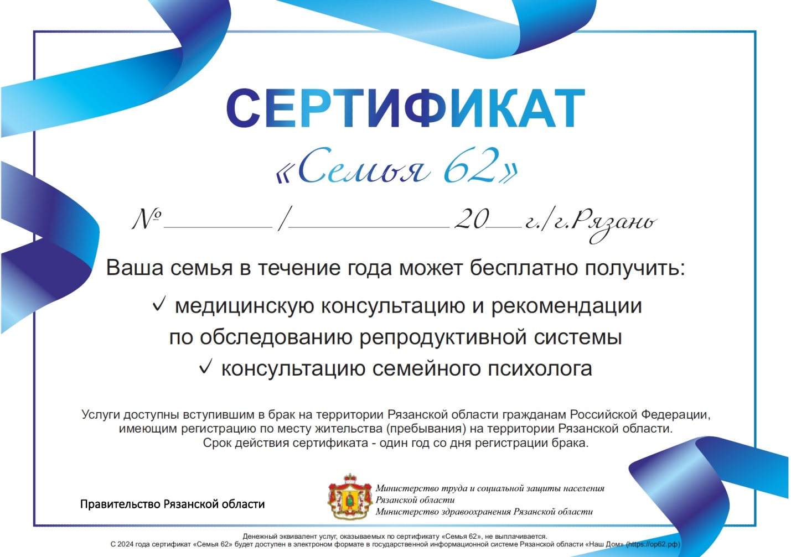

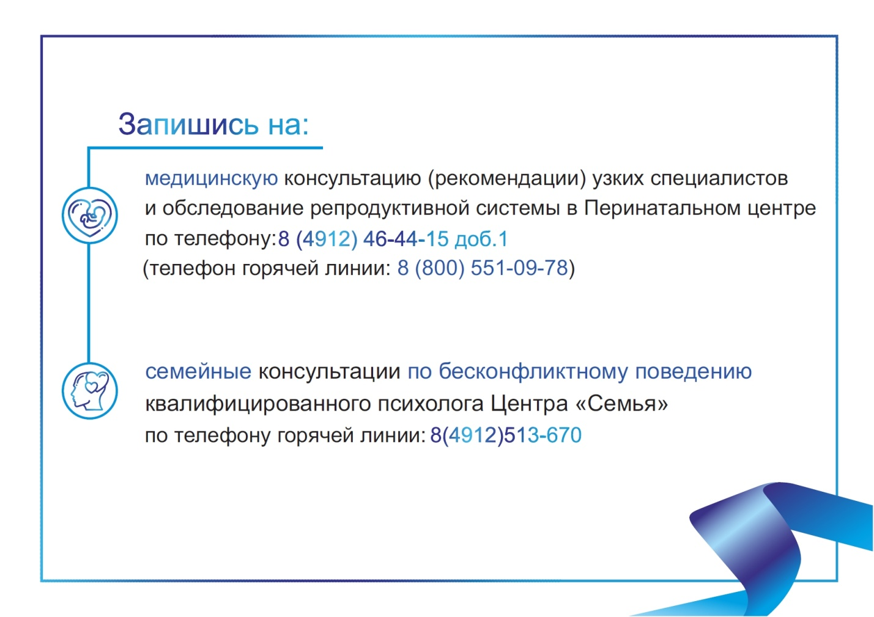

Приложение № 2
к Положению о сертификате «Семья 62»

Перечень консультаций врачей-специалистов и медицинского обследования в рамках реализации сертификата «Семья 62»

Женщины:

1. Осмотр гинеколога
2. Взятие мазка на флору
3. Взятие мазка на онкоцитологию
4. Мазок для анализа ПЦР ( хламидии, микоплазмы, ВПЧ-тест)
5. Общий анализ крови, глюкоза крови
6. Анализ крови – ферритин, сывороточное железо
7. Группа крови и резус фактор
8. Биохимическое исследование крови
9. Кровь на ТТГ, Т4
10. Кровь на TORCH-комплекс (краснуха, ВПЧ, ЦМВ, токсоплазмоз)
11. Гормональное исследование (АМГ, ЛГ, ФСГ, эстрадиол, тестостерон, пролактин, прогестерон)
12. Общий анализ мочи
13. УЗИ трансвагинальное малого таза
14. УЗИ молочных желез или ММГ

Мужчины:

1. Консультация уролога-андролога
2. Общий анализ крови, глюкоза крови
3. Общий анализ мочи
4. Спермограмма и (Mar Test).

